УДК 621.3
М.В. Жестерев

(г. Липецк, Липецкий Государственный Технический Университет)
Моделирование электропривода натяжной станции агрегата термической обработки и покрытия №5 цеха ПДС ПАО «НЛМК»
Modeling of the electric drive of the tension station of the heat treatment and coating unit No. 5 of the NLMK Dynamo Steel Rolling Shop

Представлена модель электропривода натяжной станции агрегата термической обработки и покрытия №5 цеха ПДС ПАО «НЛМК». Приведена кинематическая схема, основные параметры её узлов и упрощённый расчёт мощности двигателей. Приведены механические характеристики электропривода.
The model of the electric drive of the tension station of the heat treatment and coating unit No. 5 of of the NLMK Dynamo Steel Rolling Shop. The kinematic diagram, the main parameters of its nodes and a simplified calculation of the engine power are presented. The mechanical characteristics of the electric drive are given.

Ключевые слова: моделирование натяжной станции, MATLAB Simulink, расчёт мощности двигателей, механические характеристики электропривода.
Keywords: modeling of a tension station, MATLAB Simulink, calculation of motor power, mechanical characteristics of an electric drive.

Моделирование технологического агрегата позволяет получить представление о работе и устройстве данного механизма, а также упростить подбор параметров требуемых характеристик.
Предназначение натяжной станции заключается в том, чтобы обеспечить центрирование полосы по отношению к центральной осевой линии перед выходной частью, а также для протягивания полосы через выходной петленакопитель.
Электропривод состоит из двух мотор-редукторов переменного тока с муфтами для привода центрирующих роликов.
В настоящий момент на натяжной станции установлены трехфазные асинхронные электродвигатели с короткозамкнутым ротором закрытого исполнения фирмы Rossi, мощностью 15 кВт, их характеристики приведены в таблице 1.
На рис. 1 представлена кинематическая схема привода натяжной станции. Параметры роликов представлены в табл. 2.

Таблица 1. Параметры двигателя Rossi
Номинальная мощность, кВт | Число полюсов | Момент инерции, кг·м² | Номинальная скорость, об/мин | cosϕ | КПД,%
15 | 6 | 0,13 | 970 | 0,82 | 88

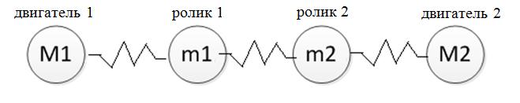
Рис.1 Кинематическая схема натяжной станции

Таблица 2. Параметры роликов натяжной станции
 | Передаточное число редуктора | КПД передачи,% | Диаметр ролика, м
Ролик 1 | 44 | 0,95 | 0,75
Ролик 2 | 44 | 0,95 | 0,75

На рис. 2 представлена модель электропривода в Simulink, а на рис. 3 и 4 настройки блока Asynchronous Machine SI Units (Двигатель 1) в абсолютных единицах [1].

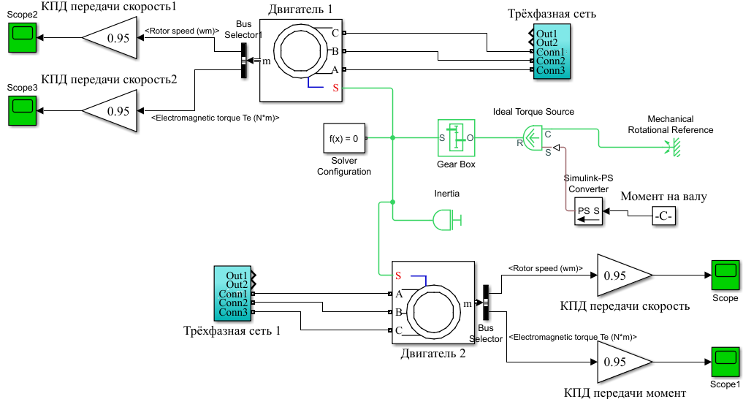
Рис.2 Модель электропривода в Simulink
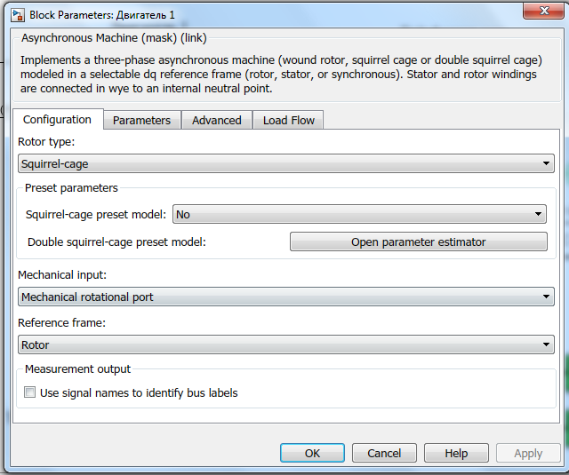

Рис.3 Настройка параметров блока Двигатель 1

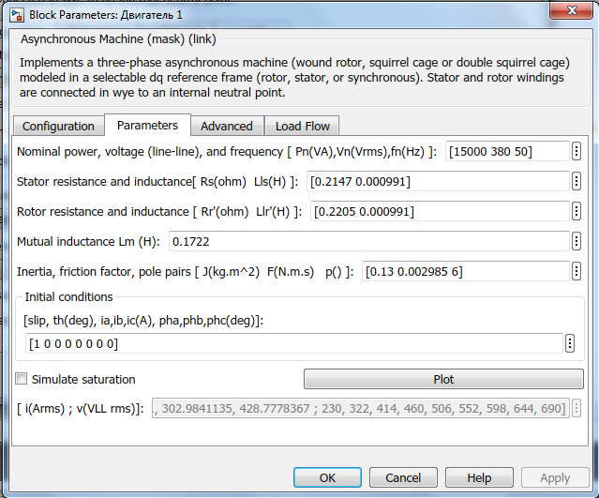
Рис.4 Настройка параметров блока Двигатель 1
Двигатель питается от трёхфазной сети переменного тока 50 Гц и амплитудным значением 311 В, фазы сдвинуты друг относительно друга на 120 градусов, это отображено на рис. 5.
Задание на момент нагрузки, происходит с помощью блока Constant. Вал двигателя 1, двигателя 2 и редуктора жёстко соединены, согласно схеме на рис.1 Редуктор (блок Gear Box) понижает угловую скорость вращения вала электродвигателя и повышает момент механизма. Также в модели присутствует блок Inertia, который учитывает момент инерции редуктора.
Зададим момент нагрузки на валу 1000 Н·м, тогда получаем зависимости скорости вращения и момента, которые изображены на рис. 6 и рис. 7 соответственно.
Данная модель позволяет подобрать параметры для требуемого технологического режима, а также построить необходимые характеристики и зависимости.
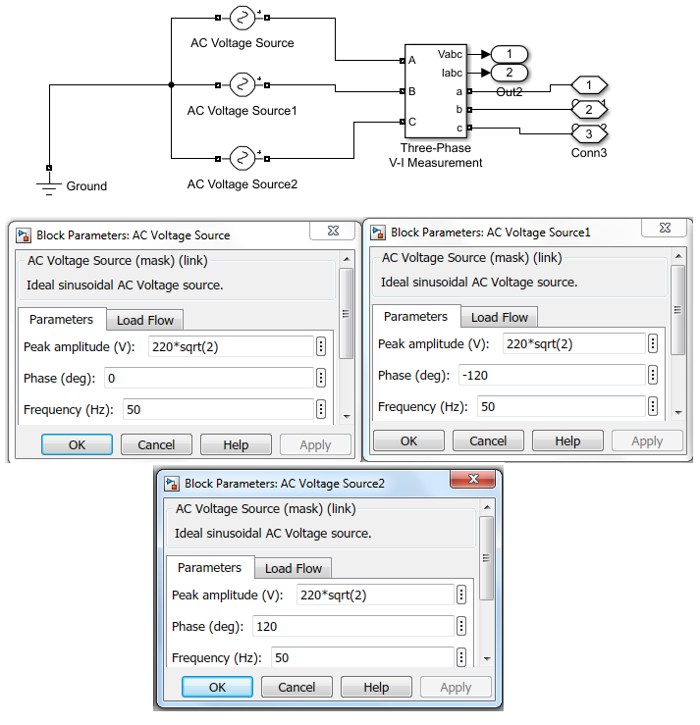
Рис.5 Параметры блоков в Subsystem Трёхфазная сеть
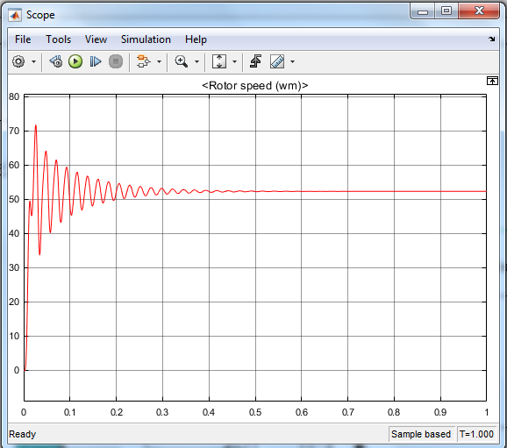
Рис.6 График скорости механизма
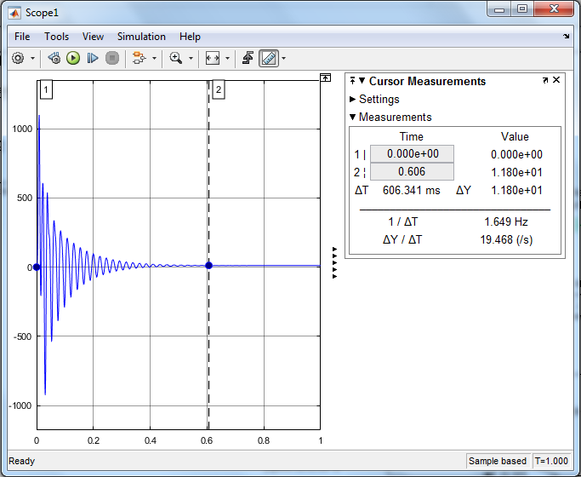
Рис.7 График момента механизма
Список литературы
1. Терёхин, В.Б. Моделирование систем электропривода в Simulink / В.Б. Терёхин; Национальный исследовательский Томский политехнический университет.– Томск: Изд-во Томского политехнического университета, 2010. – 292с.
Материал поступил в редколлегию 29.09.20.

